Министерство науки и высшего образования Российской Федерации
Федеральное государственное автономное образовательное
учреждение высшего образования
«ЮЖНЫЙ ФЕДЕРАЛЬНЫЙ УНИВЕРСИТЕТ»
(ФГАОУ ВО «ЮФУ»)
Институт компьютерных технологий и информационной безопасности
Кафедра информационно-аналитических систем безопасности

Лабораторная работа № 1
По дисциплине:
«Программное и аппаратное обеспечение информационных систем»
на тему:

«Применение CASE-средств для проектирования и разработки программного и аппаратного обеспечения ИС и АС»

Выполнил:
студент группы КТмо1-12 А. А. Яцуненко
(подпись, дата)

Таганрог 2026
Применение CASE-средств для проектирования ИС
Цель работы: освоить применение CASE-средств, разработать документацию и схемы учебной информационной системы.
1. Выбор темы проекта
Я выбрал проект «Система мониторинга вибрационного сигнала виртуального оборудования с обнаружением аномалий». Источником данных будет математическая модель датчика: сумма гармонических колебаний с шумом. Я предусмотрел нормальный режим и три вида отклонений: удары, рост амплитуды и изменение частоты.
Система предназначена для приёма и обработки отсчётов, обнаружения аномальных участков, построения графиков и защищённого хранения результатов.
2. Основные технические требования
Я определил следующие требования к приложению:
— получение данных от модели, временная выборка, квантование и буферизация;
— предварительная обработка методом EMA и выделение признаков временных окон;
— обнаружение аномалий с помощью Isolation Forest и сравнение с порогом RMS;
— отображение исходного, квантованного и обработанного сигналов, найденных аномалий;
— сохранение и чтение данных в SQLite, шифрование сигнала и результатов с помощью Fernet.
Признаки для ML будут рассчитываться до EMA. Для обучения, настройки и проверки я предусмотрел независимые запуски генератора. При изменении параметров источника, АЦП или признаков модель потребуется переобучить.
3. Выбор средств
Для построения схем я использовал draw.io, структуру БД описал на языке DBML. Для реализации выбрал Python, NumPy, SciPy, pandas и scikit-learn; для интерфейса — Streamlit и Plotly; для хранения — SQLite и SQLAlchemy. Документы разместил в Google Drive, задачи оформил в GitHub Issues.
4. Структурная схема приложения
Я выделил блоки модели датчика, приёма и АЦП, обработки, ML-анализа, интерфейса, хранения и защиты данных. Их связи показаны на рисунке 1.
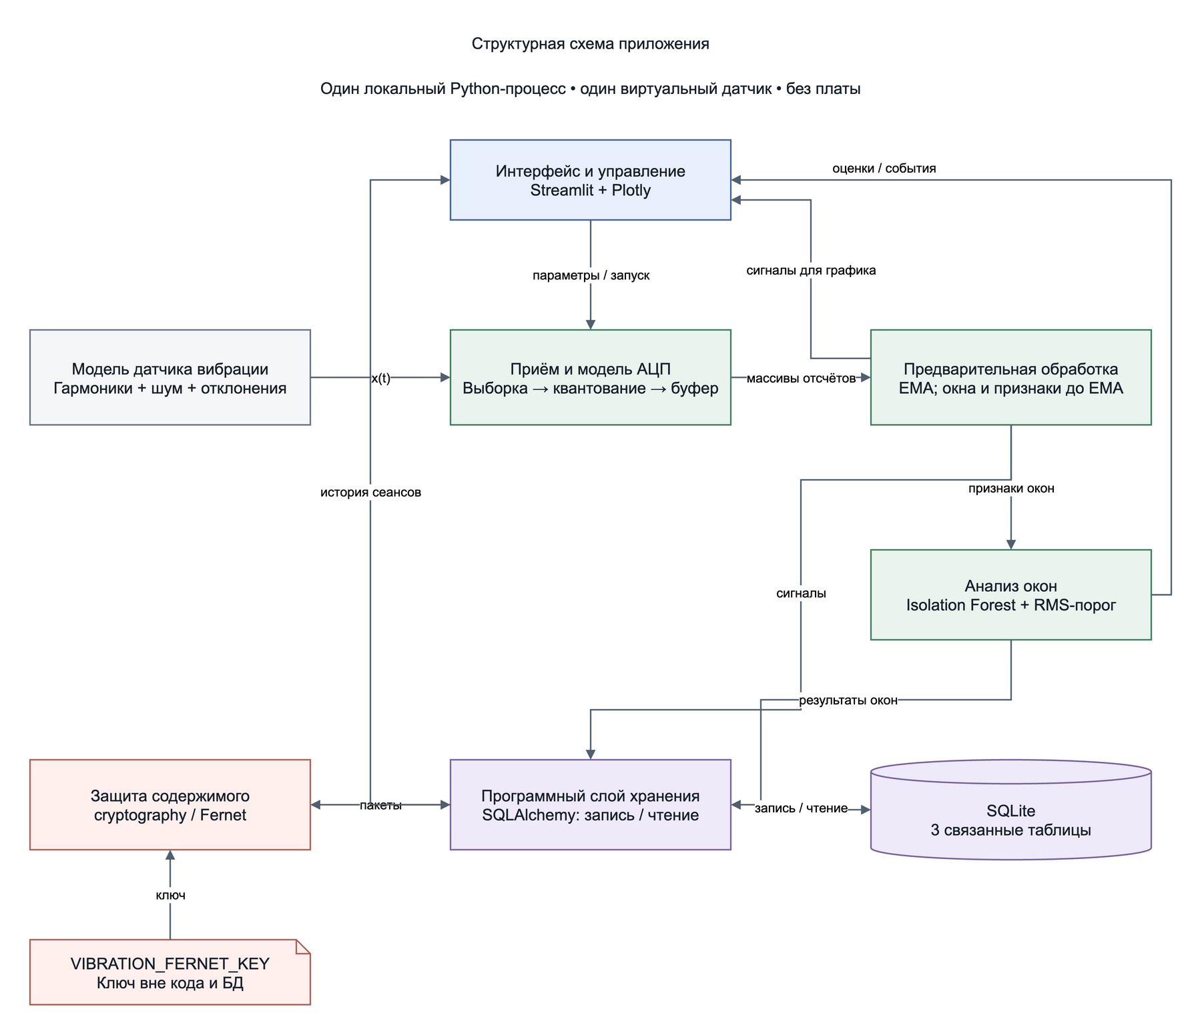
Рисунок 1 — Структурная схема приложения
5. Функциональная схема приложения
Я описал три сценария: обучение на нормальных данных, анализ нового сеанса и просмотр истории. После буфера данные разделяются на ветвь EMA и ветвь выделения признаков до сглаживания.
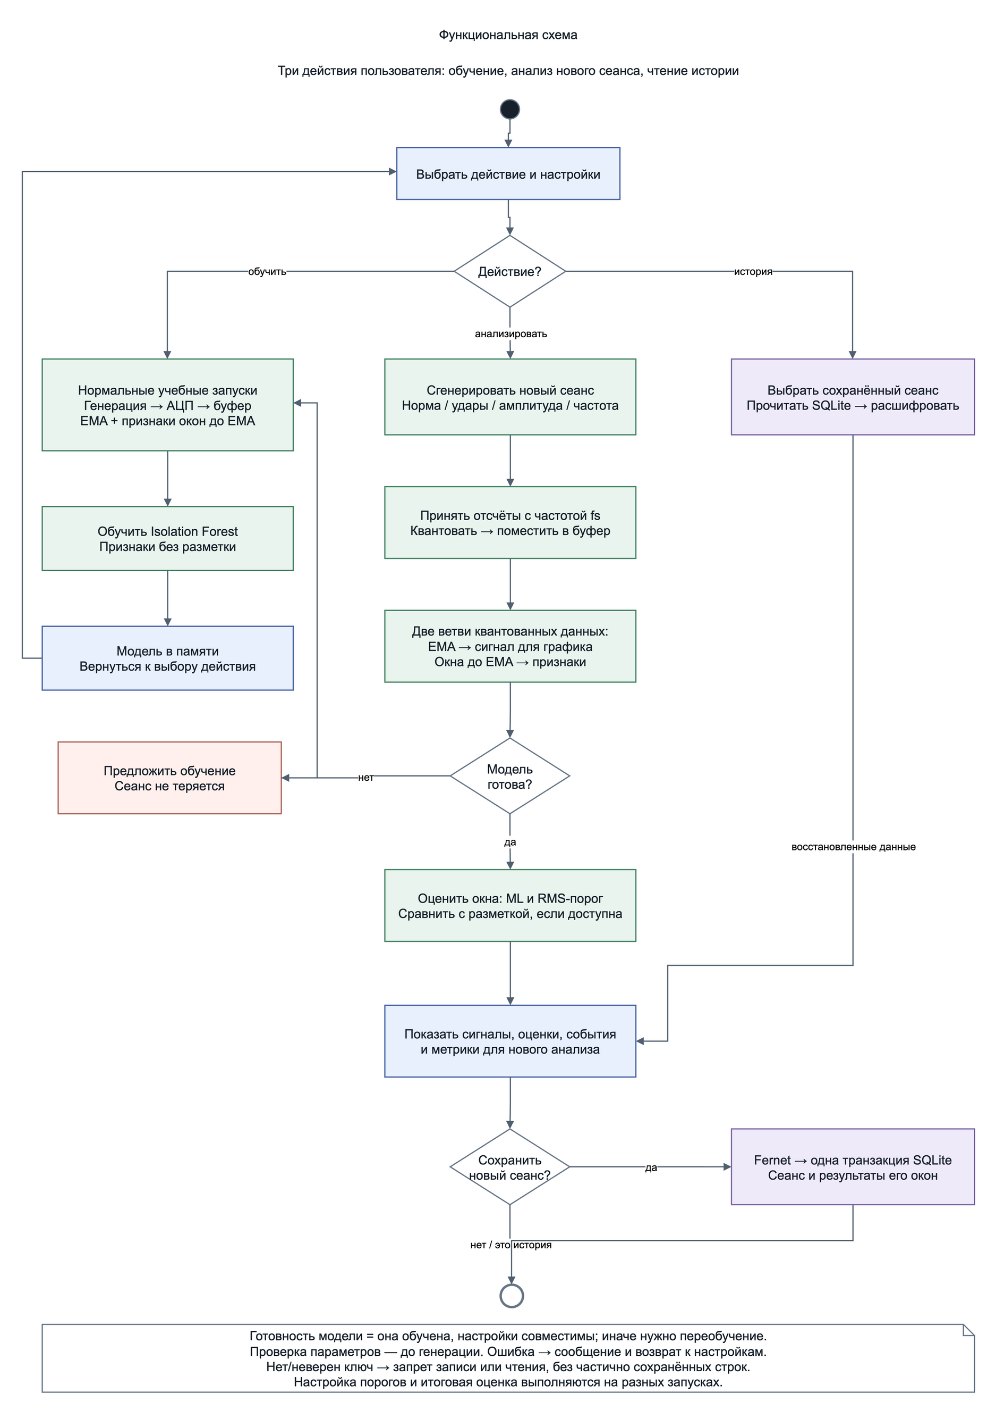
Рисунок 2 — Функциональная схема приложения
6. Структура программных модулей
Я разработал UML-диаграмму компонентов и распределил функции между семью Python-модулями (рисунок 3).
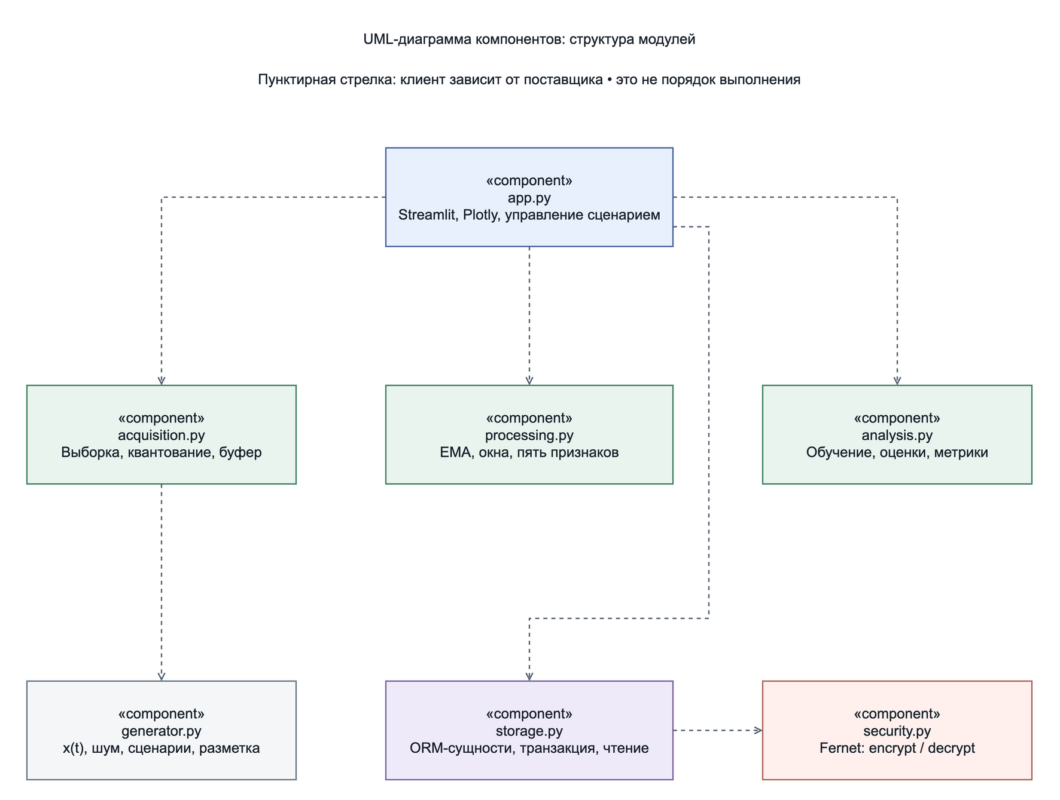
Рисунок 3 — UML-диаграмма компонентов
app.py — интерфейс, графики и управление сценарием;
generator.py — модель вибрации, шум и отклонения;
acquisition.py — выборка, квантование и буфер;
processing.py — EMA, окна и признаки;
analysis.py — обучение модели, оценки и метрики;
storage.py — структура БД, запись и чтение;
security.py — шифрование и расшифрование данных.
7. Структура базы данных
Я спроектировал три таблицы: equipment — оборудование, measurement_run — сеансы измерений, window_result — результаты анализа окон. Связи между таблицами имеют тип «один ко многим» (рисунок 4).
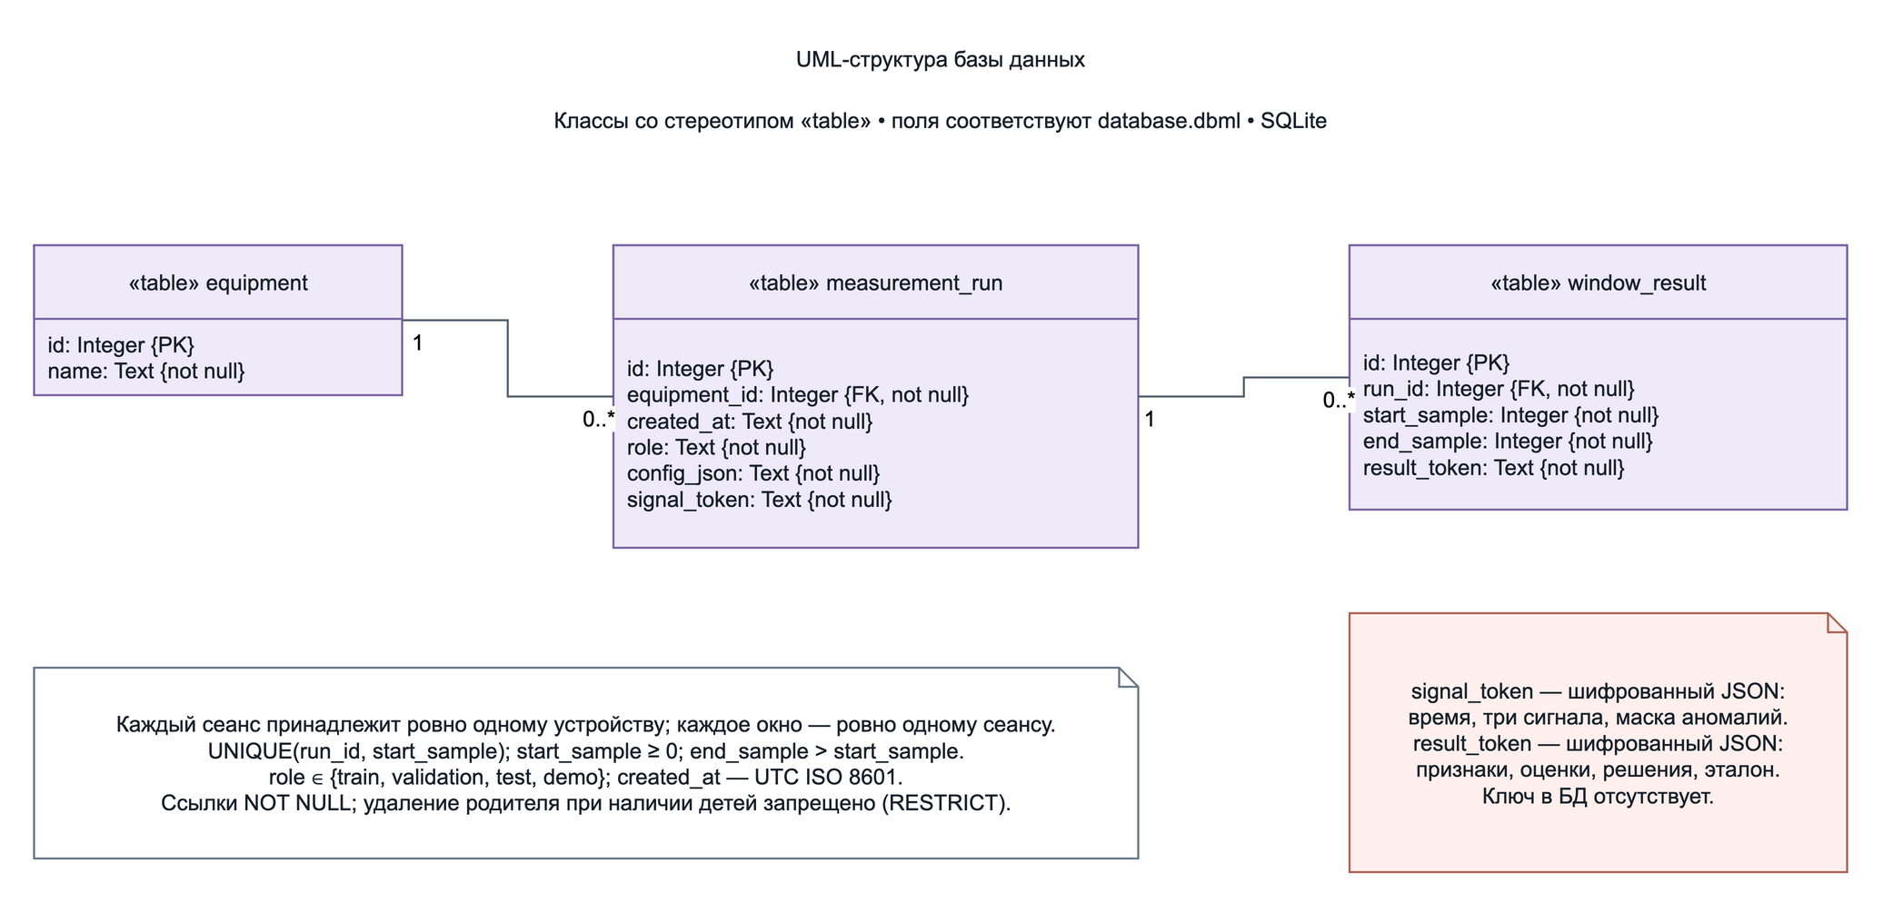
Рисунок 4 — UML-структура базы данных
Для каждого сеанса предусмотрены настройки и шифрованный пакет сигнала, для окна — границы и шифрованные признаки, оценки и решения. Ключ Fernet хранится отдельно от БД.
8. Этапы разработки и задачи
Я составил план из 12 задач и распределил их по четырём этапам:
ЛР № 1 — идея, требования, схемы, структура БД и план;
ЛР № 2 — окружение, генератор, приём, буфер, АЦП и EMA;
ЛР № 3 — аппаратная модель, ML-анализ, графики и блок защиты;
ЛР № 4 — создание БД, защищённая запись, чтение и сквозная проверка.
Комплект документов: Google Drive
Этапы и задачи: GitHub Issues
Вывод
Я освоил применение CASE-средств и подготовил проект системы мониторинга вибрации: определил требования, разработал структурную и функциональную схемы, UML-диаграммы модулей и БД, составил этапы и задачи дальнейшей разработки.

